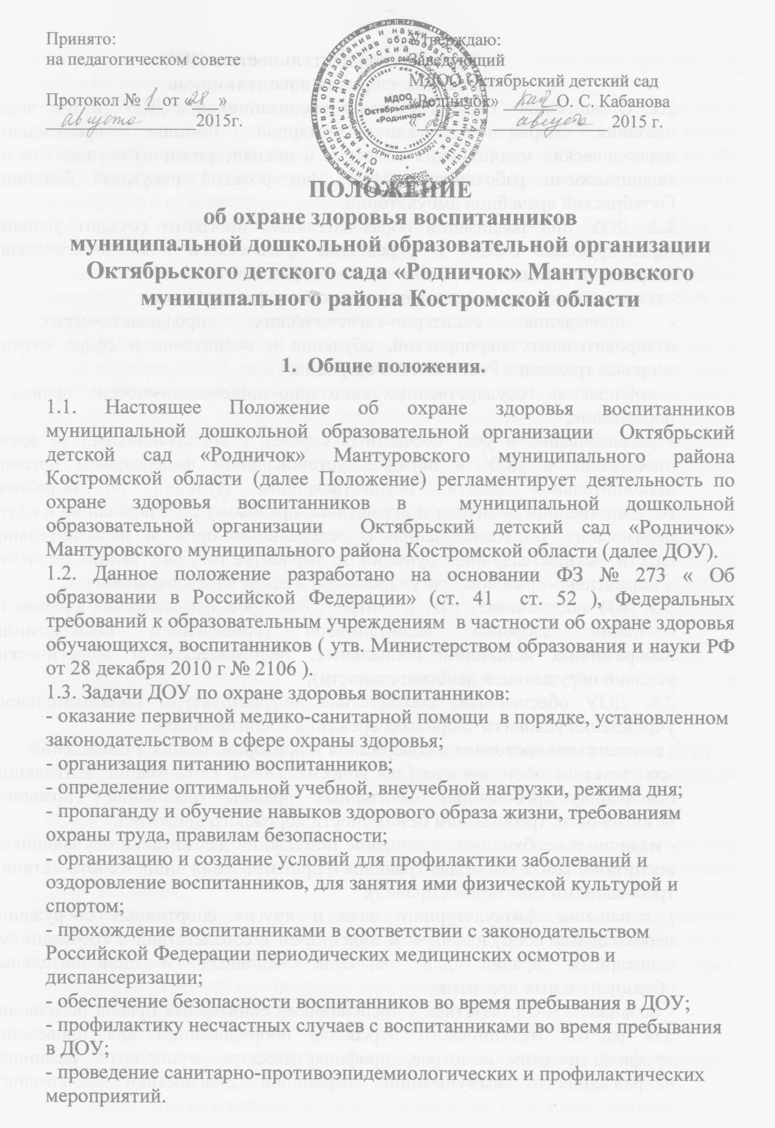2. Организация деятельности в ДОУ
по охране здоровья воспитанников
2.1. Организация охраны здоровья воспитанников в ДОУ (в том числе оказания первичной медико-санитарной помощи, прохождения периодических медицинских осмотров и диспансеризации) осуществляется медицинскими работниками МУЗ Мантуровской окружной больницы Октябрьской врачебной амбулатории.
2.2. ДОУ при реализации образовательных программ создают условия, гарантирующие охрану и укрепление физического и психологического здоровья воспитанников, в том числе обеспечивают:
- текущий контроль за состоянием здоровья воспитанников;
- проведение санитарно-гигиенических, профилактических и оздоровительных мероприятий, обучение и воспитание в сфере охраны здоровья граждан в Российской Федерации;
- соблюдение государственных санитарно-эпидемиологических правил и нормативов;
- расследование и учет несчастных случаев с воспитанниками во время пребывания в ДОУ в порядке, установленном федеральным органом исполнительной власти, осуществляющим функции по выработке государственной политики и нормативно-правовому регулированию в сфере образования, по согласованию с федеральным органом исполнительной власти, осуществляющим функции по выработке государственной политики и нормативно-правовому регулированию в сфере здравоохранения.
2.3. ДОУ обеспечивает учет и контроль факторов, оказывающих влияние на состояние здоровья воспитанников (проведением обследований, лабораторных испытаний социальных, экономических и экологических условий окружающей действительности);
2.4. ДОУ обеспечивает соответствие инфраструктуры образовательного учреждения условиям здоровьесбережения воспитанников:
- соответствие состояния и содержания территории, здания и помещений;
-соответствие оборудования (для водоснабжения, канализации, вентиляции, освещения) требованиям санитарных правил, требованиям пожарной безопасности, требованиям безопасности дорожного движения;
- наличие и необходимое оснащение помещений для питания обучающихся, воспитанников, а также для хранения и приготовления пищи в соответствии с требованиями санитарных правил);
- оснащение физкультурного зала и других спортивных сооружений необходимым оборудованием и инвентарем в соответствии с требованиями санитарных правил для освоения основных и дополнительных образовательных программ;
- оснащение в соответствии с требованиями санитарных правил помещений для работы медицинского персонала оборудованием для проведения профилактических осмотров, профилактических мероприятий различной направленности, иммунизации, первичной диагностики заболеваний, оказания первой медицинской помощи; наличия здоровьесберегающего оборудования, используемого в профилактических целях;
- формирование культуры здоровья педагогических работников образовательного учреждения (наличие знаний и умений по вопросам использования здоровьесберегающих методов и технологий; здоровьесберегающий стиль общения; образ жизни и наличие ответственного отношения к собственному здоровью).
2.5. ДОУ обеспечивает в образовательном процессе формирования у воспитанников системы знаний, установок, правил поведения, привычек, отношения воспитанников к своему здоровью, связанного с укреплением здоровья и профилактикой его нарушений, формирования культуры здорового и безопасного образа жизни воспитанников;
2.6. ДОУ проводит работу по организации физкультурно-оздоровительной и спортивно-массовой работы в образовательном учреждении, организации системы просветительской и методической работы с участниками образовательного процесса по вопросам здорового и безопасного образа жизни, реализацию дополнительных образовательных программ, ориентированных на формирование ценности здоровья и здорового образа жизни;
2.7. Обеспечивает соблюдение санитарных норм, предъявляемых к организации образовательного процесса (объем нагрузки по реализации основных и дополнительных образовательных программ, время на самостоятельную учебную работу, время отдыха, удовлетворение потребностей обучающихся в двигательной активности), в том числе при введении в образовательный процесс педагогических инноваций;
2.8. В образовательном процессе обеспечивает преемственность и непрерывность обучения здоровому и безопасному образу жизни на различных ступенях дошкольного образования.

3. Функции персонала ДОУ по вопросам охраны здоровья детей ДОУ.
3.1.Педагогический персонал при организации деятельности по охране здоровья воспитанников ДОУ, выполняет следующие функции:
Разрабатывает:
- план профилактической и оздоровительной работы, включающий мероприятия по предупреждению заболеваний, сохранению и укреплению здоровья детей;
- комплексы физических упражнений по профилактике нарушений опорно-двигательного аппарата, формированию у детей правильной осанки и предупреждению плоскостопия (совместно с инструктором по физкультуре), комплексы утренней гимнастики и гимнастики после сна, и т.д.;
- выявление заболевших детей, своевременную их изоляцию;

- памятки по организации режима дня, режима двигательной активности.
3.2. Заведующий столовой (старший по кухне) составляет:
- меню, обеспечивающее сбалансированное питание воспитанников;
- график контроля выполнения работниками санитарно-эпидемиологического режима.
3.3. Фельдшер МУЗ Мантуровская окружная больница Октябрьская врачебная амбулатория осуществляет:
- динамическое медицинское наблюдение за физическим развитием и ростом детей;
- антропометрические измерения воспитанников;
- распределение детей на медицинские группы;
- медицинский осмотр и иммунопрофилактику;
- оказание первой медицинской помощи при возникновении несчастных случаев;
- информирование территориальных учреждений здравоохранения и Роспотребнадзора о случаях инфекционных и паразитарных заболеваний среди воспитанников и работников ДОУ в течение двух часов после установления диагноза;
- консультации по вопросам физического развития и оздоровления детей;
- консультационно-просветительскую работу с педагогами, родителями (или законными представителями) по вопросам физического развития детей, воспитания здорового образа жизни, профилактики инфекционных заболеваний, адаптации детей;
- организует работу с воспитанниками и работниками ДОУ по формированию здорового образа жизни.
- участвует в педагогических совещаниях по вопросам оздоровления и закаливания детей.
3.4. Заведующий ДОУ контролирует:
- качество организации питания детей;
- санитарно-гигиенические условия осуществления образовательного процесса;
- соблюдение правил личной гигиены детьми и работниками ДОУ;
- соблюдение обслуживающим и техническим персоналом санитарно-эпидемиологического режима;
- ведение работниками ДОУ установленной документации в пределах своих полномочий.
Оформляет и ведет следующие документы:
- План организационной работы по охране здоровья воспитанников на год, месяц.
- План профилактической и оздоровительной работы.
- Журналы и графики в соответствии с номенклатурой дел по медицинской работе.
- Списки детей по группам.
- Табели учета посещаемости детей.
- Медицинские карты детей.
- Меню.
- Справки, акты по итогам проверок, контроля.

4. Заключительные положения
4.1. Настоящее положение вступает в действие с момента утверждения и издания приказа заведующего ДОУ.
4.2. Изменения и дополнения вносятся в Положение по мере необходимости и подлежат утверждению заведующим ДОУ.

.

